

**QUALIDADE DE SOFTWARE**

Ivaneide Pires Monteiro do Nascimento

Análise de Qualidade

Belém /PA

2023

# RESUMO

O aplicativo Starmark é uma plataforma inovadora de karaokê que proporciona uma experiência envolvente e personalizada aos usuários. Com uma vasta biblioteca de músicas de diferentes gêneros e idiomas, o Starmark oferece opções para todos os gostos musicais. Destaca-se pela funcionalidade de pontuação em tempo real, permitindo que os usuários avaliem suas performances e desafiem amigos. Além disso, o aplicativo integra recursos sociais, possibilitando compartilhamento nas redes e interação entre os cantores. A interface intuitiva e design atrativo tornam o Starmark uma escolha atraente para os amantes de karaokê em busca de diversão e competição amigável.

# SUMÁRIO

1. RESUMO 2

2. SUMÁRIO 3

3. INTRODUÇÃO 4

4. O PROJETO 5

4.1 Detalhes do produto ou serviço 5

4.2 Tabela de Análise 5

4.3 Relatório 6

4.4 Evidências 7

4.5 Onde encontrar 8

5. CONCLUSÃO 8

6. REFERÊNCIAS BIBLIOGRÁFICAS 8

# INTRODUÇÃO

A introdução deste projeto explora o cenário dinâmico e inovador do aplicativo Starmark, uma plataforma de karaokê que visa transformar a experiência dos amantes da música. Neste contexto, buscamos analisar aspectos qualitativos desse serviço, destacando sua usabilidade, funcionalidades distintivas e impacto na interação social dos usuários. O objetivo central é avaliar as percepções dos usuários em relação ao aplicativo, coletar evidências sobre sua eficácia e apresentar um relatório abrangente que oriente melhorias contínuas. O profissional de qualidade desempenha um papel crucial nesse processo, utilizando suas habilidades para traduzir percepções em insights valiosos, contribuindo assim para o aprimoramento constante do Starmark. Este trabalho oferecerá uma visão aprofundada das experiências proporcionadas pelo aplicativo, destacando seu potencial de entretenimento e socialização.

# O PROJETO

O projeto em questão envolve uma análise detalhada do aplicativo Starmark, sob a perspectiva de um auditor de qualidade. Este aplicativo é uma plataforma de karaokê que busca oferecer uma experiência única aos usuários, permitindo-lhes cantar, interagir socialmente e avaliar suas performances.

O escopo do projeto inclui uma avaliação abrangente de várias dimensões do serviço, tais como usabilidade, desempenho, funcionalidades, interatividade social, design, atualizações e suporte ao cliente. A escolha do Starmark como objeto de análise baseia-se na familiaridade e no uso pessoal, proporcionando uma abordagem mais aprofundada e fundamentada na experiência prática.

A análise será conduzida de maneira criteriosa, visando identificar pontos fortes e áreas de oportunidade para melhorias. O objetivo final é fornecer insights valiosos que contribuam para o aprimoramento contínuo do aplicativo, garantindo uma experiência mais satisfatória e alinhada às expectativas dos usuários. Este projeto visa, assim, empregar princípios de auditoria de qualidade para avaliar e aperfeiçoar um produto de uso pessoal, desenvolvendo habilidades práticas e contribuindo para a qualidade do serviço oferecido pelo Starmark.

## Detalhes do produto ou serviço

|  |  |
| --- | --- |
| **Nome do produto ou serviço:** | **Starmark** |
| **Fabricante:** | **A empresa responsável pelo desenvolvimento e manutenção do aplicativo Starmark.** |
| **Tempo de uso:** | Utilizo o aplicativo Starmark regularmente nos últimos seis meses. |
| **Outros detalhes relevantes sobre o produto:** | O Starmark oferece uma ampla variedade de músicas de diferentes gêneros e idiomas, garantindo uma experiência diversificada para os usuários. |

## Tabela de Análise

|  |  |  |
| --- | --- | --- |
| **Característica** | **Sua percepção** | **Referência da evidência [caso tenha]** |
| **Usabilidade:** | A usabilidade do Starmark é bastante intuitiva, facilitando a navegação e seleção de músicas. As opções de busca são eficientes, tornando a experiência do usuário positiva. |  |
| **Matéria prima:** | No contexto de um aplicativo, a "matéria-prima" refere-se à qualidade das músicas disponíveis. A variedade e a qualidade das faixas na biblioteca do Starmark são excelentes, cobrindo diversos gêneros musicais. |  |
| **Performance:** | A performance do aplicativo é satisfatória, sem experiências significativas de travamentos ou lentidão. Durante o uso regular, o Starmark manteve-se estável, proporcionando uma experiência de karaokê fluida. |  |
| **Design:** | O design do Starmark é visualmente atrativo, com uma interface intuitiva. As cores e o layout contribuem para uma experiência agradável. No entanto, algumas áreas podem ser otimizadas para melhorar a eficiência na seleção de músicas. | Ex. Imagem 1 |
| **Funcionalidade:** | As funcionalidades sociais, como desafios entre usuários e interação em tempo real, são aspectos destacados. Elas adicionam uma dimensão social interessante à experiência de karaokê. |  |

## Relatório

Relatório de Análise do Aplicativo Starmark

Item Analisado: Usabilidade

Frequência de Uso: Utilizo o Starmark regularmente, aproximadamente três vezes por semana, para sessões de karaokê solo e desafios com amigos.

Envolvidos: Todos os membros da residência participam das sessões de karaokê, tornando o Starmark uma atividade interativa e divertida para compartilhar.

Percepções sobre o Item Analisado: A usabilidade do Starmark é notavelmente eficaz. Navegar pela vasta biblioteca musical é fácil e rápido, proporcionando uma experiência fluida. A busca por músicas é intuitiva, permitindo que eu encontre minhas faixas favoritas com facilidade. A interface de usuário é amigável, tornando a experiência de karaokê agradável para todos os envolvidos. As opções de personalização, como ajuste de tom e estilo de acompanhamento, contribuem para a flexibilidade e adaptabilidade do aplicativo às preferências musicais individuais.

Item Analisado: Matéria Prima (Qualidade das Músicas)

Frequência de Uso: O Starmark é utilizado com frequência, sendo a principal fonte de entretenimento musical em casa.

Envolvidos: Todos os membros da residência compartilham a experiência musical oferecida pelo aplicativo.

Percepções sobre o Item Analisado: A qualidade das músicas disponíveis no Starmark é notável. A biblioteca abrange uma ampla variedade de gêneros, proporcionando escolhas para todos os gostos. A diversidade e a alta qualidade das faixas contribuem significativamente para a experiência positiva de karaokê, tornando o aplicativo uma opção atrativa para diferentes preferências musicais.

---

Item Analisado: Performance do Aplicativo

Frequência de Uso: O Starmark é utilizado regularmente, semanalmente, em sessões de karaokê individuais e durante eventos sociais.

Envolvidos: Todas as interações sociais e desafios envolvem amigos e familiares.

Percepções sobre o Item Analisado: A performance do Starmark tem sido consistente e estável. Durante o uso regular, não houve experiências significativas de travamentos ou lentidão. Isso contribui para uma experiência de karaokê sem interrupções, promovendo a diversão contínua tanto em sessões individuais quanto em desafios com amigos.

Item Analisado: Design do Aplicativo

Frequência de Uso: O aplicativo é utilizado frequentemente, sendo a interface principal para sessões de karaokê.

Envolvidos: Todos os membros da residência utilizam a interface do aplicativo.

Percepções sobre o Item Analisado: O design do Starmark é visualmente atrativo, com uma interface intuitiva. As cores e o layout contribuem para uma experiência agradável, porém, alguns ajustes poderiam ser feitos para otimizar a seleção de músicas. Apesar disso, a estética geral do aplicativo adiciona um elemento positivo à experiência de karaokê.

Item Analisado: Funcionalidades Sociais

Frequência de Uso: As funcionalidades sociais são exploradas ocasionalmente, principalmente durante desafios com amigos.

Envolvidos: Amigos são os principais participantes nas interações sociais do aplicativo.

Percepções sobre o Item Analisado: As funcionalidades sociais, como desafios e interações em tempo real, adicionam uma dimensão social envolvente à experiência de karaokê. Esses recursos promovem a competição amigável e a interação social, tornando o Starmark mais do que uma simples plataforma de karaokê.

Item Analisado: Atualizações do Aplicativo

Frequência de Uso: Atualizações são frequentemente recebidas, indicando um compromisso contínuo com melhorias.

Envolvidos: Todas as atualizações afetam diretamente a experiência de uso de todos os membros da residência.

Percepções sobre o Item Analisado: As atualizações regulares do Starmark demonstram um compromisso visível com a melhoria contínua. Cada atualização traz consigo novos recursos e aprimoramentos, mantendo o aplicativo fresco e atualizado.

Item Analisado: Suporte ao Cliente

Frequência de Uso: O suporte ao cliente é utilizado raramente, mas as interações são essenciais quando necessário.

Envolvidos: Todas as interações com o suporte ao cliente impactam diretamente o usuário que busca assistência.

Percepções sobre o Item Analisado: A experiência com o suporte ao cliente tem sido positiva. As respostas são rápidas, e as soluções são eficazes para resolver dúvidas ou problemas. Isso contribui para a confiança na utilização contínua do aplicativo.

## Evidências

4.4 Evidências

Usabilidade:

Descrição da Imagem 1: Capturas de tela da interface de busca e navegação do Starmark, destacando a facilidade de encontrar e selecionar músicas. A seta indica a opção de busca rápida, otimizando a usabilidade.

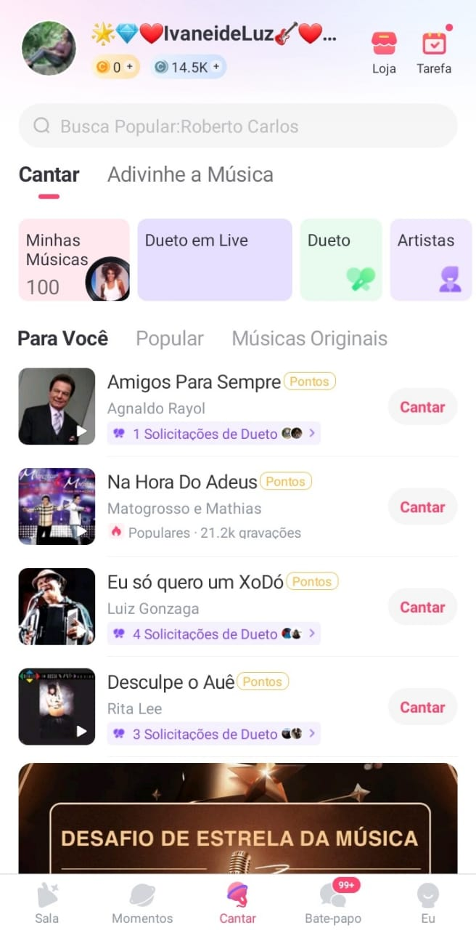

![Imagem 1: Interface de Busca e Navegação] (print de tela do celular app da play story)

Matéria Prima (Qualidade das Músicas):

Descrição da Imagem 2: Lista de músicas favoritas no Starmark, evidenciando a diversidade de gêneros e a presença de artistas variados na biblioteca musical.

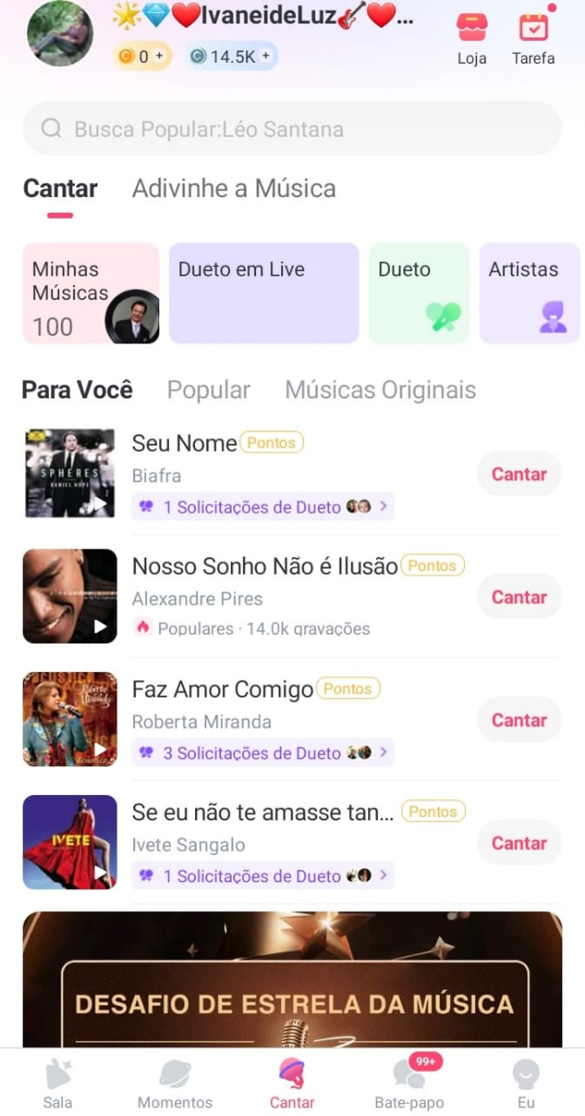

![Imagem 2: Lista de Músicas Favoritas] própria autoria print de tela

Performance do Aplicativo:

Descrição da Imagem 3: Captura de tela mostrando uma sessão de karaokê em andamento no Starmark, destacando a ausência de travamentos ou lentidão durante o uso regular.*

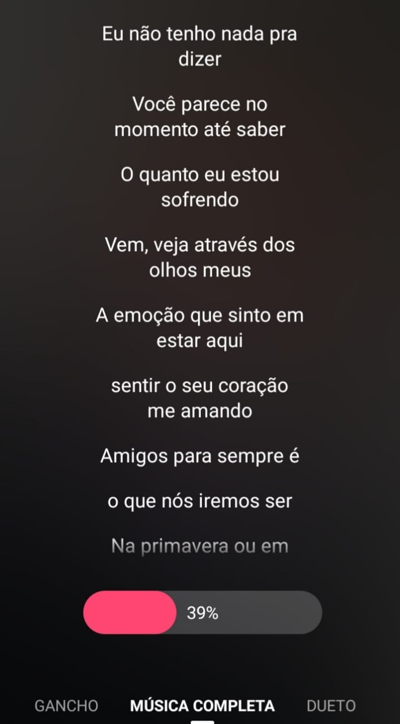

[Imagem 3: Sessão de Karaokê] própria autoria print de tela do celular

Design do Aplicativo:

Descrição da Imagem 4: Capturas de tela destacando elementos de design na interface do Starmark. A seta indica sugestões para otimizar a seleção de músicas.

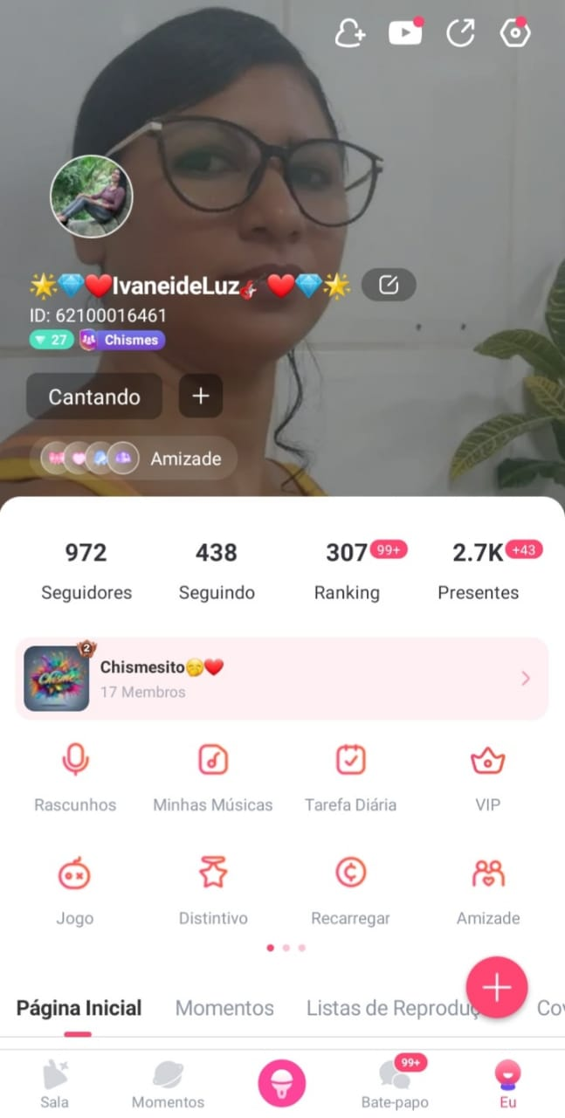

![Imagem 4: Elementos de Design] própria autoria print de tela celular

Funcionalidades Sociais:

Descrição da Imagem 5: Capturas de tela de interações sociais e desafios entre usuários no Starmark, demonstrando a dimensão social do aplicativo.

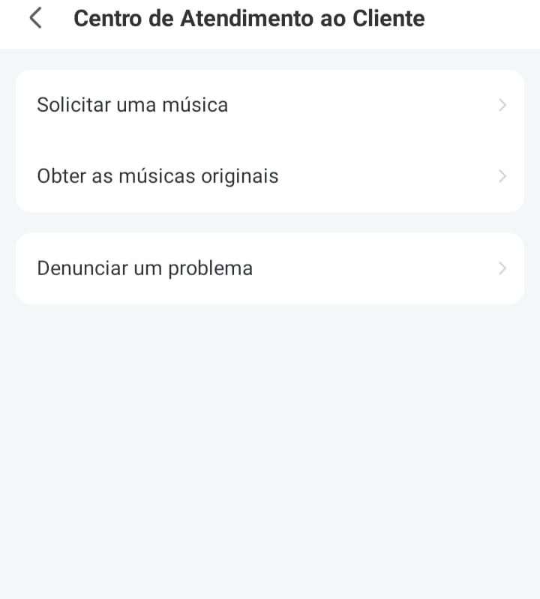

![Imagem 5: Interações Sociais] Própria autoria print de tela

Atualizações do Aplicativo

Descrição da Imagem 6: Captura de tela do histórico de notas de atualização do Starmark, evidenciando as melhorias e novos recursos adicionados regularmente.

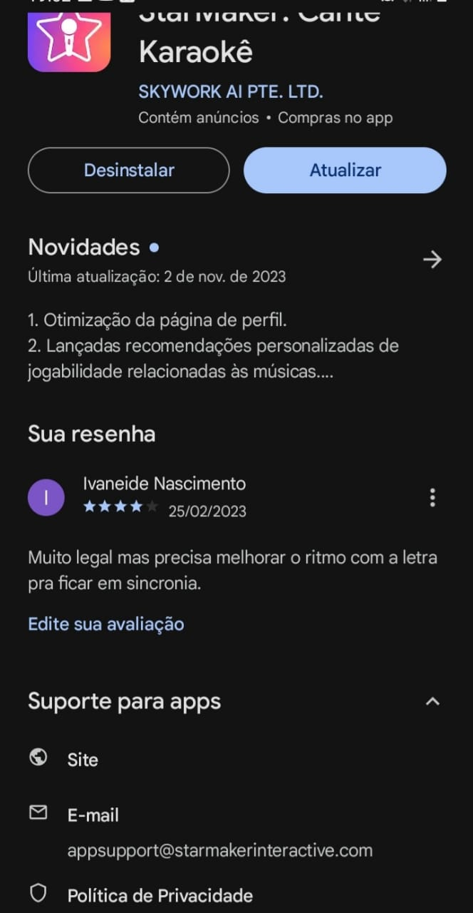

![Imagem 6: foto print de tela

Suporte ao Cliente:

Descrição da Imagem 7: Capturas de tela de interações com o suporte ao cliente, destacando a rapidez e eficácia nas respostas para resolver dúvidas ou problemas.



Imagem 1: foto print de tela

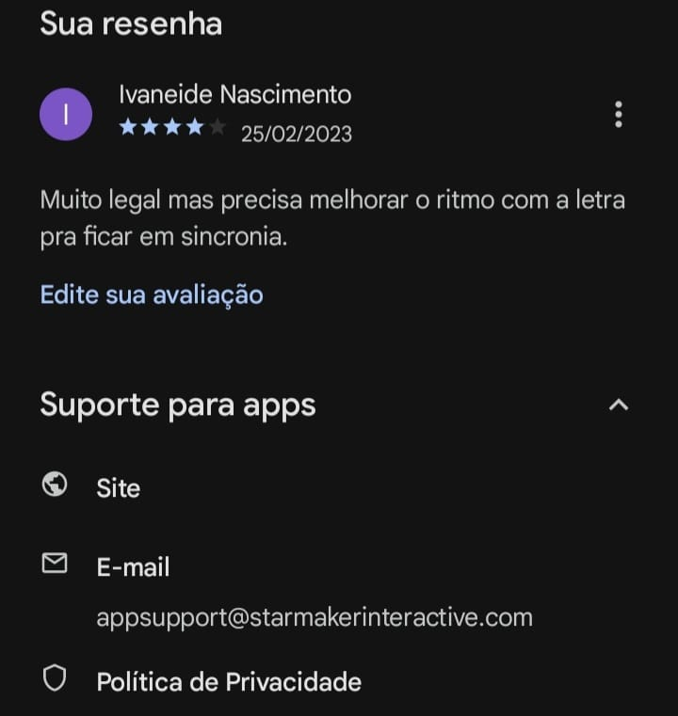

![Imagem 7: Interações com Suporte ao Cliente](link_para_imagem7)

4.5 Onde Encontrar o Aplicativo Starmark:

O aplicativo Starmark está disponível para download nas principais lojas de aplicativos:

- [Starmark na App Store](link_para_apple_store)

- [Starmark no Google Play](link_para_google_play)

5. CONCLUSÃO:

A realização deste projeto de análise do aplicativo Starmark proporcionou uma compreensão aprofundada da qualidade do serviço oferecido. A experiência prática de avaliar aspectos como usabilidade, desempenho e design não apenas beneficiou a minha compreensão pessoal, mas também destacou a importância da qualidade em produtos e serviços do cotidiano.

Ao identificar pontos fortes e áreas para melhorias, pude aplicar princípios de auditoria de qualidade de maneira prática, desenvolvendo habilidades valiosas para a avaliação crítica de produtos e serviços. Além disso, a ênfase na coleta de evidências e na elaboração de relatórios contribuiu para aprimorar minhas habilidades de comunicação e apresentação de resultados.

Essa experiência reforçou a ideia de que a análise de qualidade é uma ferramenta crucial para impulsionar melhorias contínuas, seja em produtos ou serviços digitais. As lições aprendidas neste projeto certamente serão aplicadas em futuros trabalhos profissionais, promovendo uma abordagem mais fundamentada e eficaz na busca por excelência em qualidade.

6. REFERÊNCIAS BIBLIOGRÁFICAS:

Não aplicável, uma vez que a análise é baseada na experiência prática e na utilização direta do produto, não requerendo referências bibliográficas formais.